你很特別
- 如果你曾經被貼上「星星貼紙」和「灰點點貼紙」，你覺得可能是因為哪些事情被貼上貼紙呢？
- 你願意一直讓這些貼紙貼在你身上嗎？為什麼？
☆貼紙： ●貼紙：

- 如果你是胖哥，願意對你說「你很特別」的那位伊萊，可能是誰呢？為什麼是他（她）？

3.：伊萊說：「每個人都有自己特別的地方。」請你也寫一寫！
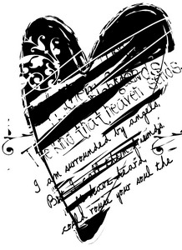 我很特別,因為

